**Мастер-класс совместной деятельности родителей и детей**

**«Изготовление новогоднего календаря».**

**Цель:** вовлечение родителей и детей в совместную творческую деятельность по изготовлению новогоднего календаря, познакомить с технологией изготовления новогоднего календаря, создать предновогоднее настроение в процессе работы.

**Задачи:**

* Привлечь родителей к совместной деятельности с детьми.
* Совершенствовать у детей полученные ранее навыки работы с бумагой, бросовым материалом, клеем, ножницами.
* С помощью игрового материала формировать чувство временного пространства.
* Развивать эмоционально-волевую сферу в ожидании праздника.
* Расширять кругозор детей: знакомство со старинным обычаем изготовления новогоднего календаря.

**Материал и оборудование:** Мультимедийное оборудование для представления анимационных картинок, плоскостная настенная елка, выполненная из ткани, размером 80см * 50 см, пустые спичечные коробки, яркая оберточная бумага с новогодней символикой, стикеры с изображением новогодней символики, карточки с цифрами для обозначения даты, прищепки для крепления коробков на елку, клей ПВА, кисточки, тряпочки, фломастеры, тарелочки для раздаточного материала.

**Ход проведения мероприятия:**

Создание заинтересованности, мотивации к созданию новогоднего календаря.

Воспитатель: - Ребята, кто из вас знает, почему мы наряжаем елочку в Новый год?

Ответы детей.

Сегодня я расскажу вам историю о маленькой елочке, которая случилась давным-давно 2014 лет назад.

Воспитатель рассказывает о том, почему мы на Новый год наряжаем елочку.

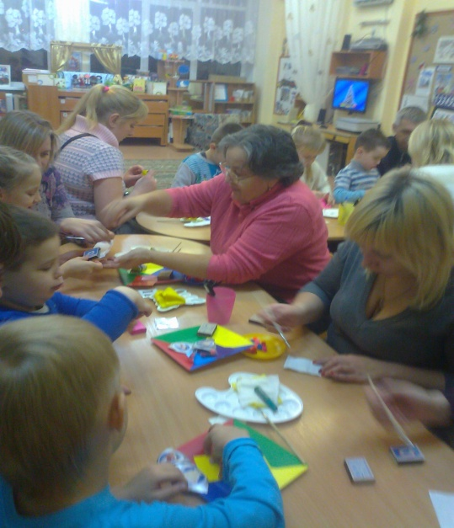- Но вот проблема – как бы нам праздник не пропустить? Кто нам подскажет, сколько дней осталось до Нового года? Ответы детей. - Нам поможет елочка. А как - я вам сейчас расскажу. Мы сделаем календарь и развесим его на елочке. Воспитатель приглашает всех за столы. На столах заранее приготовлены спичечные коробки, без одного донышка, чтобы удобнее было вкладывать маленькие сувениры от елочки, заготовки бумаги, для оклеивания коробков, стикеры для украшения, прищепки, для крепления коробков на елку**.**

1**.**Необходимо взять заготовку цветной бумаги обернуть вокруг коробка и четко выделить пальцами на бумаге ребра коробка, а также загнуть концы бумаги внутрь по донышку коробочки. Развернуть бумагу, промазать хорошо клеем и обклеить коробок бумажной заготовкой.

2.Взять приготовленную картинку с мишкой, снеговиком или дедом Морозом, вырезать по контуру круга, в котором нарисована картинка.

3.На столе лежат цифры. Надо выбрать себе цифру, написать её в центре вырезанной картинки, цифру отложить в сторону, а лучше перевернуть «рубашкой» вниз, чтобы не было путаницы, а затем намазать клеем картинку и приклеить на коробок.

4.Выбрать понравившийся стикер, намазать клеем и украсить картинку.

5.Когда работа будет закончена, с помощью прищепки закрепить готовые коробочки на елку.

В процессе работы, воспитатель рассказывает о том, как появился первый детский новогодний календарь. Придумали новогодний календарь в Германии. И без ребёнка-почемучки тут не обошлось. Одну маму просто замучил сын, который каждый день спрашивал, когда же уже наступит Новый год?! Она не выдержала и сделала ему из картона с окошечками календарь – по количеству дней перед Новым годом. Мальчик мог открыть только одно окошко в день, за ним пряталось маленькое печенье. Так он видел сам, сколько печенья ещё нужно съесть до главного праздника, столько осталось дней.

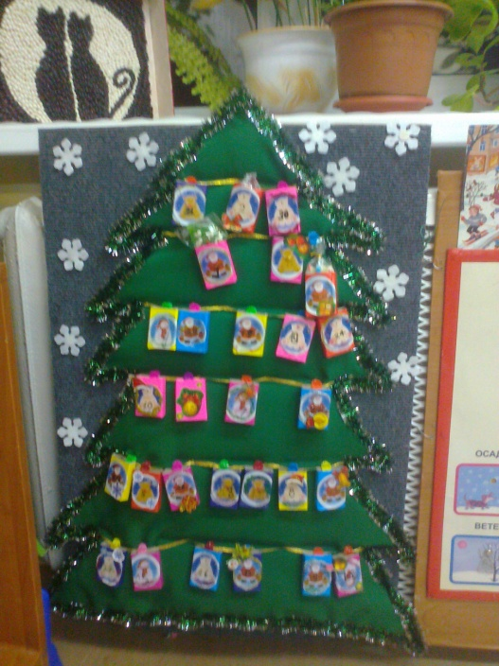Зачем же нужен ребёнку такой календарь? Время – это абстрактное понятие, его невозможно потрогать. Три дня, неделя, месяц – ребёнку, сложно понять, много это или мало? Календарь помогает почувствовать течение времени. И помогает учиться считать!

При завершении работы, первыми свои изделия закрепляют на елке девочки, потом – мальчики, последними – воспитатели группы, предварительно положив сюрпризы в три коробочки по прошедшим трем дням в декабре. После того, как календарь будет готов, и коробочки будут развешены, воспитатель приглашает детей встать в круг.

Воспитатель: - Ребята, каждый день мы будем снимать по одной коробочке. Но сегодня мы можем снять 3 коробочки, почему? Ответы детей. - Правильно, первые три дня декабря уже прошли, на три дня мы стали ближе к Новому году. Первыми будут снимать коробочки самые младшие, а последним - самый старший.